Centro Universitario de Ciencias Exactas e Ingenierías.

Ciencias de la computación

Seminario de Uso, Adaptación y Explotación de Sistemas Operativos, Becerra Velázquez Violeta del Rocío

Becerra Velázquez Violeta del Rocío

Hernandez Lomelí Diego Armando

219750396

INNI- Ingeniería en informática

D02

Título de investigación

2023/08/25

# Máquina virtual

## **a) ¿Qué es?**

Una máquina virtual es un equipo de cómputo que no es físico, es parte de un software que pretende funcionar como una máquina independiente dentro de una computadora física.

En otras palabras, es un dispositivo que emula el uso de un nuevo equipo de computo dentro del equipo real(host) que para funcionar comparte recursos con este último.

## **b) ¿Cuáles son sus principales aplicaciones?**

Las máquinas virtuales son especialmente útiles para ejecutar tareas o actividades que en un entorno real puedan hacer daños, como la ejecución de archivos sospechosos a infección ya sea para estudiarse o asegurarse de que su contenido sea benigno.

También pueden utilizarse como ambientes de producción como servidores, alojando los datos o respondiendo las solicitudes que entren por los clientes de los sistemas.

Esto es posible porque su ejecución está aislada a los datos de la computadora host y su único acceso con ella es la obtención de recursos (RAM, procesador, Almacenamiento secundario, etc) y su estado en algunos casos puede ser restaurado a un punto inicial, siendo un respaldo de la maquina en un momento dado.

## **c. ¿Cuáles hay actualmente?**

Las más utilizadas son:

* Oracle VM Virtual Box.
* VMware Workstation.

## **d. ¿Existe más de un tipo de Máquina Virtual?**

* De sistema:
  + Maquinas que emulan una maquina física por medio de software, permiten tener varios dispositivos emulados a la vez en una sola computadora **host,** las máquinas virtuales pueden coexistir en una sola maquina host y sirven para probar instalaciones o sistemas sin perjudicar un equipo físico.
* De proceso:
  + Generan máquinas virtuales para la ejecución de procesos (1 a la vez), el ciclo de vida de estas máquinas virtuales dura únicamente durante tiempo de ejecución del proceso, su objetivo es hacer una ejecución en un ambiente aislado pero sin necesidad de emular una máquina virtual de sistema.

## **e. ¿Qué es un hipervisor o Virtual Machine Monitor (VMM)?**

Software especializado en crear y ejecutar máquinas virtuales, además de gestionar sus recursos. Distribuye los recursos entre las máquinas virtuales que estén ejecutándose en su mando sin que estas se percaten de este movimiento, podemos verlo como un “master” durante la ejecución, y en una jerarquía como el nivel más alto del árbol.

Hay 2 tipos diferentes de VMM:

1. **Bare Metal:** esta instalado directamente en el hardware del dispositivo y es menos común, es principalmente utilizado en centros de datos empresariales o entornos que se basen en servidores.  
   Algunos son:
   1. KVM.
   2. Microsoft Hyper-V.
   3. VMware vSphere.
2. **Alojado**: Es ejecutado como software en un equipo convencional que es la fuente de los guest (Máquinas virtuales), su instalación es primero por el sistema operativo y después va por hardware, para hacer esto posible se debe activar la virtualización del equipo desde el menú de arranque **BIOS.** Su utilidad es más orientada a equipos personales y algunos ejemplos son:
   1. VMware Workstation.
   2. Oracle VirtualBox

# b)     Investigue cuales son los hipervisores más utilizados, enliste algunos de estos y analice sus ventajas y desventajas (incluya en su reporte).

# c) Descargue e instale un hipervisor que se adecue al sistema operativo instalado de su máquina (documente el proceso de búsqueda e instalación con al menos una captura de pantalla que debe incluir en su reporte).

El triple boteo que realizaremos será en **VirtualBox** software de Oracle que se puede obtener de la página oficial, la instalación del programa es similar a la de cualquier otro, durante el proceso no es necesario realizar ninguna configuración especial, podemos dar siempre al botón *“siguiente”* e sin preocupaciones

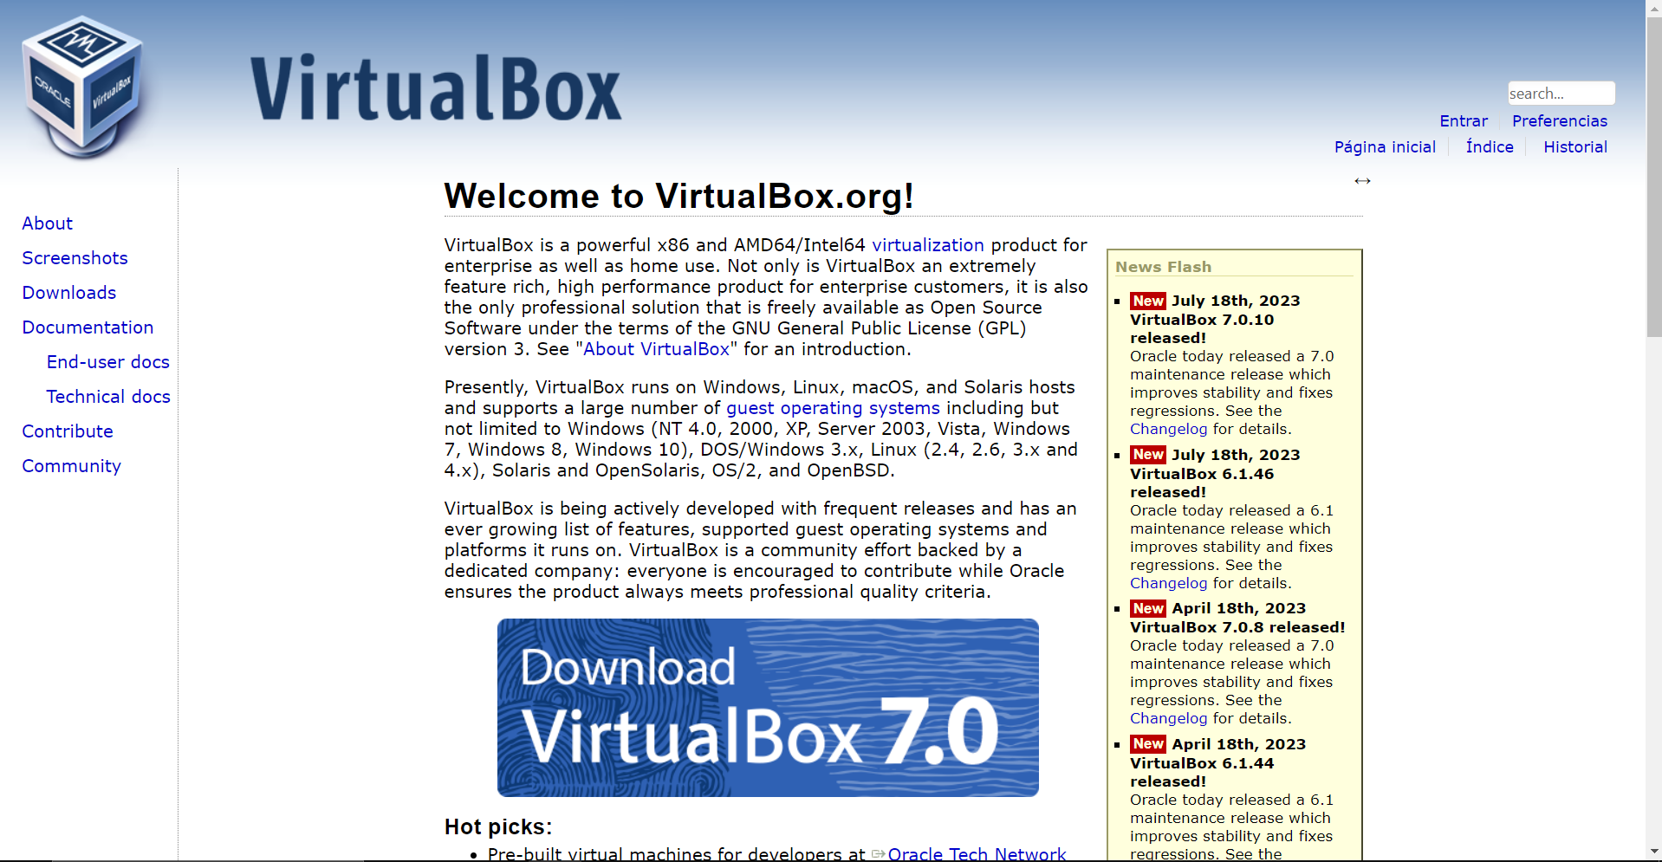

Ilustración página de Virtual Box

# 

Ilustración pantalla principal de virtual box

# d)Se requiere realizar la instalación de 3 sistemas operativos en un mismo equipo, para ello se requiere tener conocimiento sobre partición de disco y además el usuario debe tener la opción de seleccionar cual sistema operativo utilizar. Investigue y documente como puede solucionar este punto e incluya en su reporte.

La instalación de 3 diferentes sistemas operativos necesitan espacios especiales y aparatados unos de otros, para ello necesitamos particionar el disco duro de la maquina virtual, realizar este proceso nos permitirá seccionar el almacenamiento en varias partes que están separadas unas de otras, este proceso es posible realizarlo desde la instalación del primer sistema operativo o posterior a su instalación. Se debe considerar el espacio suficiente para instalación y para almacenamiento de archivos adicionales durante el uso de la partición.

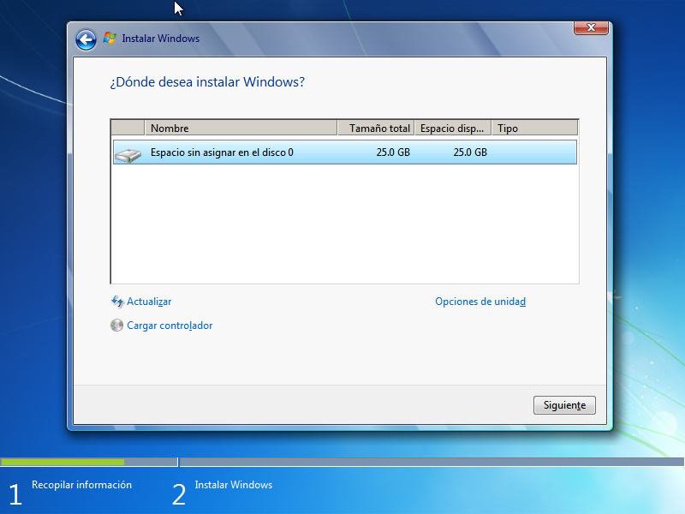Las particiones en esta ocasión las realizaremos durante la instalación de Windows 7, y serán 4 en total (máximo por unidad de almacenamiento).

Asignación de espacio.

En esta primera etapa tenemos una única unidad dentro del disco con todo el espacio disponible configurado (25 GB en el ejemplo), para crear una nueva partición debemos dar click en la opción **“*opciones de unidad”*** que nos permitirá escribir la cantidad de espacio que queramos asignar a la nueva partición

Ilustración demostración particion 1

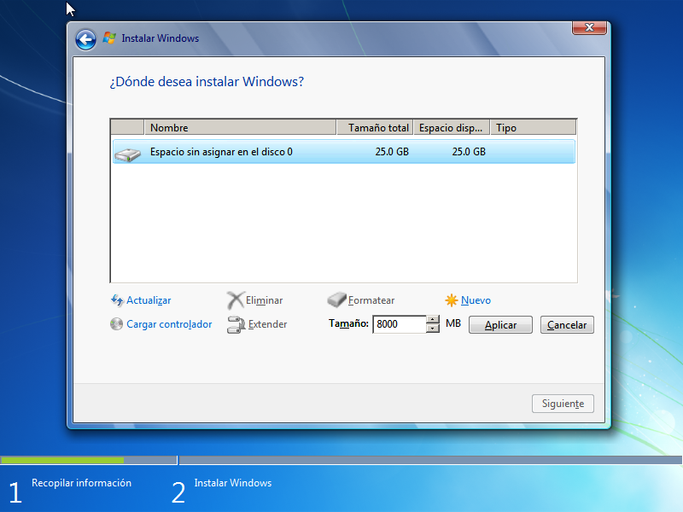

Cuando pulsemos en esa opción se desplegarán diferentes opciones en el menú, solo necesitamos la sección “tamaño”, en ella escribiremos el tamaño en megabytes que requeriremos, en caso de ingresar una cantidad invalida, se avisará y no se creará la nueva partición.

Ilustración creaciónprimera partición

Una vez que tengamos el espacio requerido pulsamo el botón “aplicar” y se creará la nueva partición, como parte de la funcionalidad del sistema operativo una única vez, se generará una partición adicional de aproximadamente 100MB (dependiendo del sistema operativo). Repetiremos este proceso la cantidad de veces que sean necesarias y al finalizar debemos elegir una partición en la que queramos que sea instalado el sistema operativo en curso.

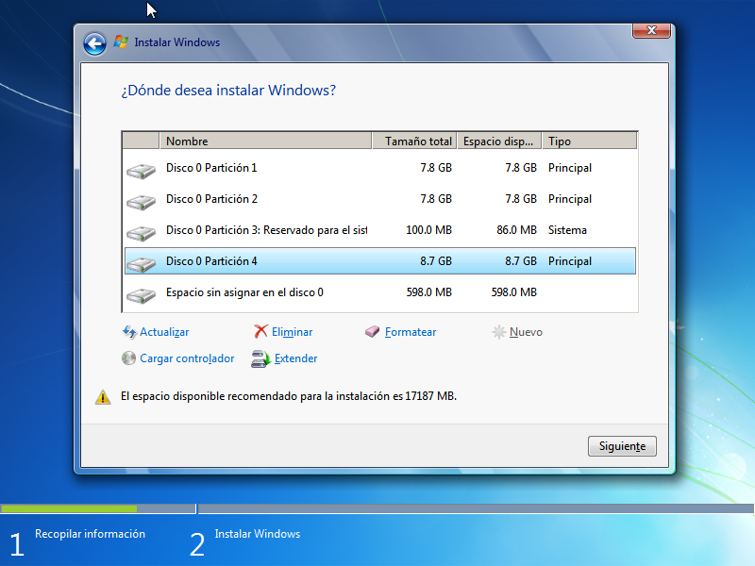

Ilustración 5 creación de particiones y elección de partición de instalación

Después de este paso podemos continuar la instalación con normalidad, y comprobar su funcionalidad, a partir de este punto queda elegir únicamente la unidad de partición que necesitemos cuando hagamos la instalación de un nuevo sistema operativo. Para los casos de Debian y Ubuntu debemos hacer un paso adicional al elegir la unidad, y es indicar la ruta raíz del sistema. En casos como Debian solicitará un espacio adicional en disco (opcional) para usarlo como una RAM virtual. A continuación, se presenta brevemente el procedimiento de elección de partición para los demás sistemas operativos en el triple boteo.

### Debian

Los primeros pasos de la instalación van a lo básico (nombre del equipo e idioma) y a medio procedimiento se consulta al usuario donde se deberá alojar el sistema operativo. Aquí inicia la configuración, debemos elegir la opción*manual* y elegirla.

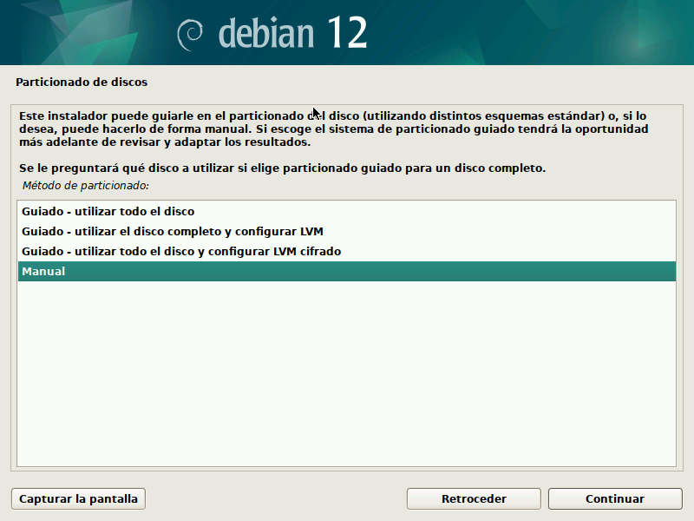

Ilustración elección partición en Debian

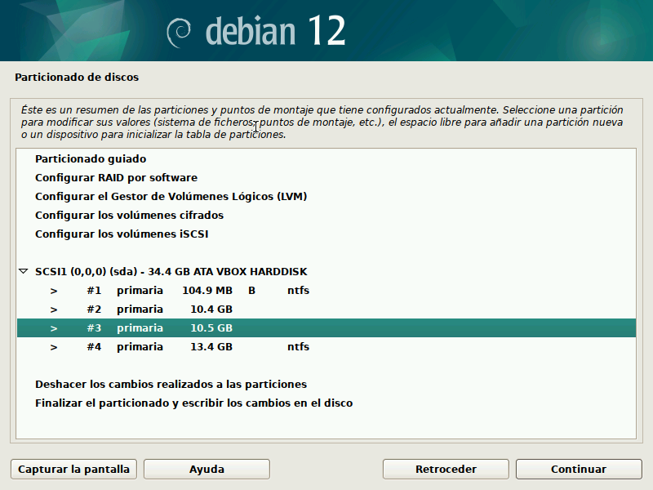

Al hacer la elección manual ahora decidiremos que partición tomar, solo se mostrarán detalles que el sistema logré reconocer así que es importante recordar que particiones ya están siendo ocupadas si tenemos otros sistemas operativos que no sean distribuciones de Linux y así evitar sobrescribirlos.

Lo siguiente después de elegir la partición deseada es configurarla a conveniencia, los valores que usaremos serán los que se ven en la siguiente imagen, para asignar los valores podemos dar doble clic en el valor por editar o pulsar una sola vez y pulsar el botón “siguiente”

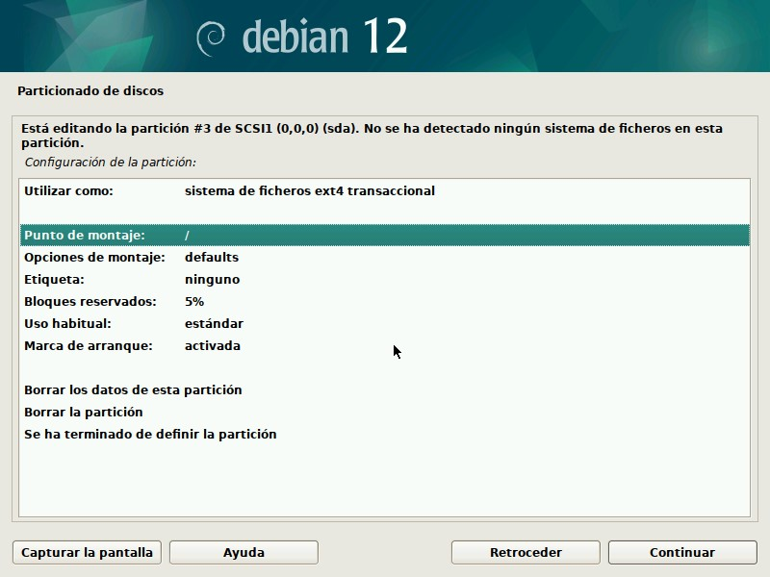

Ilustración asignación de valores para la partición



Ilustración asignación partición Debian

Después de la configuración volveremos ala pantalla de elección de particiones y seleccionar la opción **“Finalizar el particionado y escribir los cambios en el disco”** después se avisará de la falta de una unidad auxiliar (mencionada anteriormente) pero podemos omitirla y continuar con la instalación.

Después de esto la instalación continuará con normalidad en sus configuraciones restantes (usuarios, zona horaria, redes, etc).

Con esto ya terminamos la elección de la segunda partición de la máquina virtual, resta hacer la ultima que es muy similar, las diferencias más notorias al respecto son la interfaz visual.

### Ubuntu

Esta instalación sigue siendo similar a las anteriores, así que nos dirigiremos directamente a la elección de partición, esta vez con una interfaz más amigable y con las opciones de mayor interés mejor colocadas.

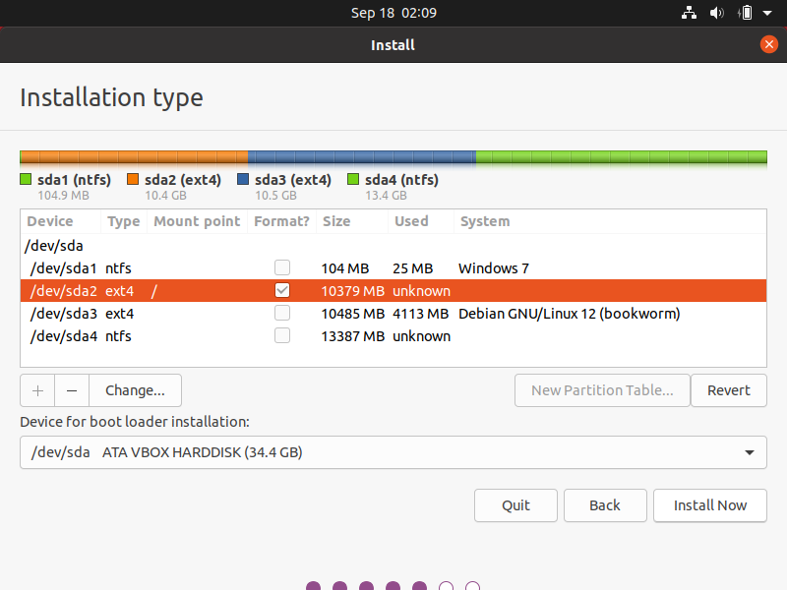

Este es el menú que propone **Ubuntu** tenemos las opciones más a disposición desde aquí, vamos a instalar dentro de la partición 2 y presionamos ahora en “*change”* para hacer el cambio de configuración de uso de la partición.

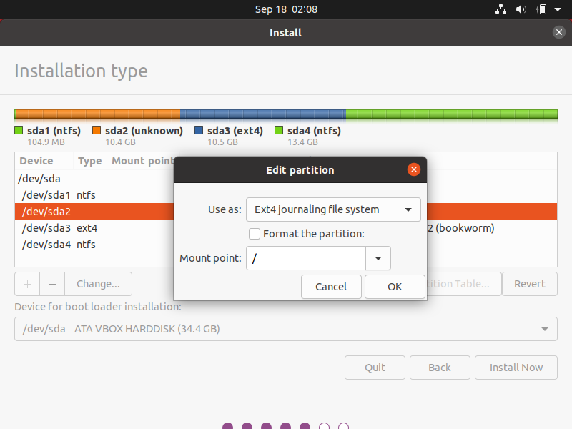Ahora vamos a colocar los valores como están en la imagen adyacente y presionamos *“ok”* para aplicar los cambios finalmente podemos dar a la acción *“instalar ahora”* y comenzará con el procedimiento, como nota adicional debemos configurar mayor espacio de memoria RAM para este sistema, y si esta en posibilidad, asignar más de un núcleo del procesador con finalidad a mejorar los tiempos de instalación y respuesta.

Ilustración configuración de la partición en Ubuntu

# e) Realice la simulación de la instalación de los sistemas operativos en el hipervisor, para ello será necesario conseguir tres distribuciones diferentes de un sistema operativo (Linux, macOS y Windows). Documente el proceso de instalación de cada uno de los sistemas e incluya en su reporte.

Las distribuciones por simular son:

* Windows 7 - ISO 3.2GB
* Debian – ISO 1.5GB
* Ubuntu - ISO 4.3GB

Durante el proceso de instalación de cada sistema operativo será necesario seleccionar cada ISO correspondiente al sistema por instalar y arrancar la máquina virtual, al finalizar la instalación en curso se debe apagar la maquina y cambiar el ISO de la máquina, también es preferible desconectar los ISO que ya estén instalados para evitar confusiones y errores.

Durante cada instalación se desconectará manualmente el ISO que hubiese estado en uso, pero es importante tener este conocimiento en caso de concurrir en algún problema.

En este apartado se mostrará como alternar entre las instalaciones al iniciar la máquina y pasos adicionales que no correspondieron a la sección anterior.

Estos son:

* Configuración de la máquina virtual.
* Interfaz de usuario gráfica, Texto, Aplicación

  Descripción generada automáticamenteInstalación de GRUB (elección de sistema operativo en el arranque de la máquina)

Para iniciar es necesario generar una máquina virtual nueva, iniciamos con windows 7 y asignamos el nombre **“3 en 1”**

Sobre las especificaciones asignaremos como mínimo en esta ocasión asignaremos 4GB mínimo de RAM y en medida de ser posible, aproximadamente 70GB de disco duro, es posible trabajar con 32GB de disco duro virtual pero se pueden presentar complicaciones o inconvenientes al utilizar los sistemas con menos espacio.

En caso de ser posible es recomendable asignar más núcleos del procesador para conseguir más fluidez y velocidad en la utilización e instalación de los sistemas operativos.

A continuación, se muestran las partes más relevantes para la creación de la máquina virtual

Ilustración selección de tipo de disco duro

Ilustración asignación de RAM

Ilustración asignación de espacio de almacenamiento

Por precaución revisaremos también si el orden de arranque es el adecuado. Para ello debemos elegir la máquina virtual con 1 único clic y después presionamos el botón *“configuración”* y veremos la siguiente ventana.

Ilustración ventana configuración de máquina virtual

Desde aquí nos dirigimos a la sección ***“sistema***” para cambiar el orden de arranque por el siguiente.

Ilustración ajuste orden de arranque

Seguimos con la inserción del primer ISO, al no existir un sistema operativo lo podemos elegir al cargar la maquina virtual, pero por fines prácticos haremos la demostración desde antes del arranque. Ahora nos dirigimos a la sección ***“almacenamiento”***.

Una vez desplegada la configuración nos dirigimos a *“almacenamiento”* para ver el siguiente panel, si vemos el icono de un CD/DVD dentro del recuadro blanco lo vamos a seleccionar, en caso de no estar el icono, vamos a presionar el icono CD/DVD en la parte superior del panel con un icono ***“+”*** para agregarlo y seleccionar el ISO deseado previamente descargado.

En caso de no encontrarse el icono e intentar agregar uno nuevo tendremos esta ventana, en ella se mostrarán los ISO que ya hemos utilizado previamente, si presionamos la opción ***“añadir”*** se abrirá el explorador de archivos para incluir un ISO nuevo.

Si el icono se encontraba previamente damos clic en el y se mostrarán las opciones a la derecha, igualmente elegimos el icono del CD/DVD de la sección nueva y buscamos un ISO que queramos incluir,

Sin importar la acción veremos este cambio en el panel blanco, se escribirá el nombre del ISO físico, después de esto podremos arrancar finalmente la máquina virtual

El proceso de instalación en este punto es normal y solo existirán las variaciones explicadas en el inciso anterior, dando por sentados esos pasos lo siguiente es apagar la máquina virtual, y repetir los pasos de selección de ISO anteriores, pero ahora desconectando el ISO que haya sido instalado recientemente.

Después de esto podemos hacer la selección de un ISO diferente y reiniciar la máquina virtual para leer el contenido. Volvemos con los pasos de instalación que son los pasos de cualquier otra instalación y retomando las instrucciones del inciso de particiones únicamente, los sistemas están configurados para tener un desempeño aceptable por defecto, por ello no modificaremos prácticamente ninguna de sus opciones establecidas más allá de usuario, idioma y zonas horarias.

Dependiendo de los sistemas que se estén instalando, se puede presentar la posibilidad de instalar un asistente de arranque para seleccionar el sistema u opciones adicionales para el arranque de la máquina, en el caso **Debian** antes de formatear la partición consultará sobre la instalación de **GRUB** es opcional y en caso de ser deseado se puede instalar, es posible que esta instalación dañe otras que no sean distribuciones de Linux así que se debe hacer con precaución este paso.

Después de finalizar la segunda instalación en una partición diferente se debe repetir el proceso una ultima tercera vez, en este punto los pasos no cambian en absoluto sobre la instalación del sistema ni la elección de partición, por lo que podemos dar por concluido el boteo una vez que se haya completado esta instalación. Lo único que queda es comprobar que los sistemas funcionan con normalidad. En caso de perder una partición, será necesario reinstalar un sistema.

# f) Realizar la demostración del funcionamiento de los sistemas operativos mediante un vídeo cuya duración no exceda los 4 minutos, deberá incluir el enlace de su vídeo en el reporte, puede subirlo desde YouTube o Google drive, verificando que se cuente con los permisos para verlo.

# g) Genere una conclusión sobre lo que ha aprendido en esta actividad.

El triple boot puede ser útil en casos particulares, no es la opción que un usuario sin mucha experiencia en sistemas tomaría pero que alguien experimentado puede aprovechar si necesita economizar recursos económicos en hardware, gracias a este procedimiento se puede tener diferentes sistemas para diferentes propósitos aprovechando los mejor de cada sistema sin necesidad de conseguir más dispositivos y a la vez aprovechando todo el potencial en un equipo real, incluso se puede aprovechar para que diferentes usuario puedan elegir el sistema que más les convenga, en caso de no ser propio.

Al final una triple instalación tiene mucho potencial pero se puede ver opacado por el uso de maquinas virtuales.